**KARYA TULIS ILMIAH**

**PENETAPAN KADAR ALKOHOL PADA TUAK AREN**

***(Arenga pinnata)* YANG DIJUAL DI TIGA WARUNG TUAK X JLN. HARMONIKA DENGAN**

**METODE ALKALIMETRI**



**IRENE NATALIA LUMBAN GAOL P07539020022**

**POLITEKNIK KESEHATAN KEMENKES MEDAN JURUSAN FARMASI**

**2023**

**KARYA TULIS ILMIAH**

**PENETAPAN KADAR ALKOHOL PADA TUAK AREN**

***(Arenga pinnata)* YANG DIJUAL DI TIGA WARUNG TUAK X JLN. HARMONIKA DENGAN**

**METODE ALKALIMETRI**

Sebagai Syarat Menyelesaikan Program Studi Diploma III Farmasi



**IRENE NATALIA LUMBAN GAOL P07539020022**

**POLITEKNIK KESEHATAN KEMENKES MEDAN JURUSAN FARMASI**

**2023**

i

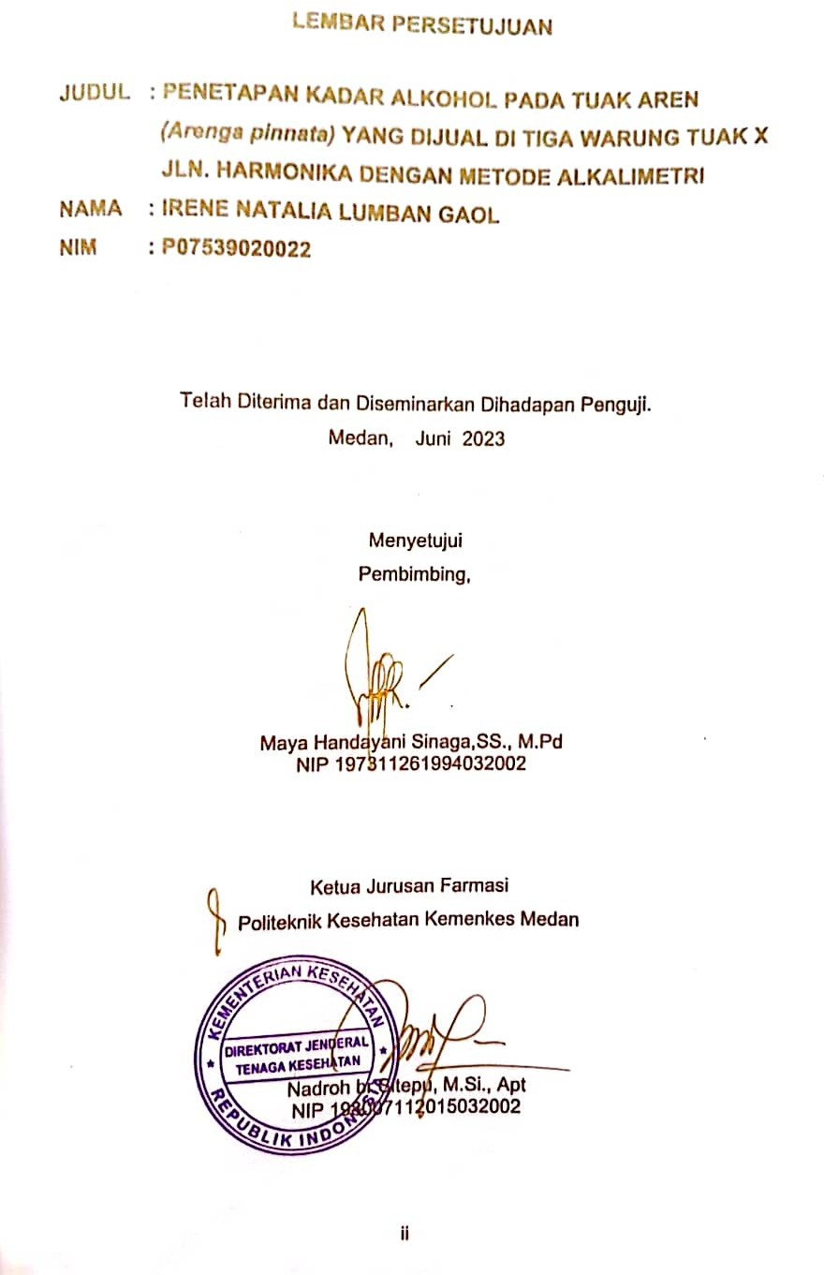

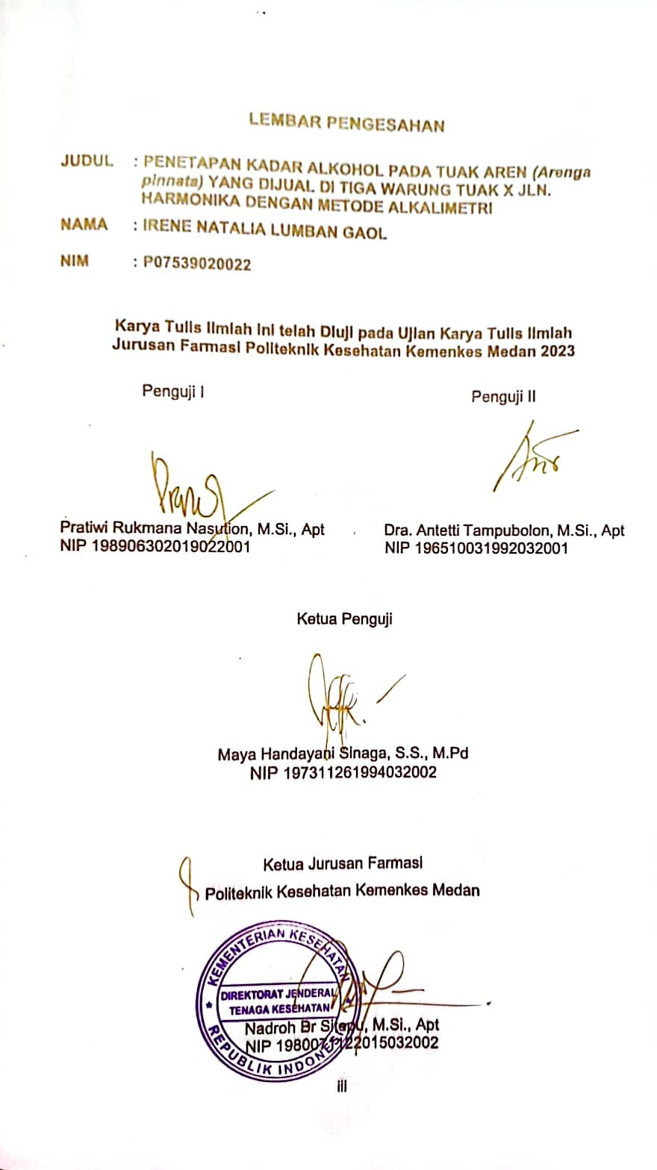

# SURAT PERNYATAAN

PENETAPAN KADAR ALKOHOL PADA TUAK AREN *(Arenga pinnata)* YANG DIJUAL DI TIGA WARUNG TUAK X JLN. HARMONIKA DENGAN METODE ALKALIMETRI.

Dengan ini saya menyatakan bahwa dalam Karya Tulis Ilmiah ini tidak terdapat karya yang pernah diajukan disuatu perguruan tinggi, dan sepanjang pengetahuan Saya juga tidak terdapat karya atau pendapat yang pernah ditulis atau diterbitkam oleh orang lain, kecuali yang secara tertulis diacu dalam naskah ini dan disebut dalam daftar pustaka.

Medan, Juni 2023

Irene Natalia Lumban Gaol NIM. P07539020022

POLITEKNIK KESEHATAN KEMENKES MEDAN JURUSAN FARMASI

KTI, JUNI 2022

Irene Natalia Lumban Gaol

### PENETAPAN KADAR ALKOHOL PADA TUAK AREN *(Arenga pinnata)* YANG DIJUAL DI TIGA WARUNG TUAK X JLN. HARMONIKA DENGAN METODE ALKALIMETRI

xii + halaman 34, 6 tabel, 5 gambar, 5 lampiran

# ABSTRAK

Alkohol merupakan cairan transparan yang dapat diperoleh dari hasil fermentasi karbohidrat dan ragi, mudah menguap, dapat bercampur dengan air, eter dan kloroform. Salah satu minuman tradisional yang mengandung alkohol yaitu tuak. Tujuan dari penelitian ini adalah untuk mengetahui berapa persen kadar alkohol yang terkandung pada Tuak aren *(Arenga pinnata)* Yang dijual di Tiga Warung Tuak X Jln. Harmonika Kecamatan Medan Selayang.

Metode penelitian yang digunakan bersifat eksperimental yang dilakukan dilaboratorium secara titrasi volumetrik menggunakan larutan NaOH. Prinsip analisis kadar alkohol dengan metode alkalimetri yaitu menetapkan kadar alkohol pada tuak aren berdasarkan titrasi alkalimetri dengan larutan NaOH dimana terjadinya reaksi reduksi NaOH dengan adanya alkohol dalam larutan asam.

Hasil penelitian yang telah dilakukan dapat dilihat kadar alkohol pada Tiga Warung X yaitu sebanyak 7,2526%; 3,92535%; dan 4,492%.

Berdasarkan hasil penelitian dapat disimpulkan bahwa minuman tuak yang dijual di tiga warung tuak x termasuk dalam minuman beralkohol Golongan A dengan kadar alkohol sampai dengan 7% telah sesuai dengan Peraturan BPOM Nomor 14 Tahun 2016.

Kata kunci : Alkohol, tuak aren, alkalimetri Daftar bacaan : 14 (1979-2022)

### MEDAN HEALTH POLYTECHNICS OF MINISTRY OF HEALTH PHARMACY DEPARTMENT

**SCIENTIFIC PAPER, JUNE 2023**

### Irene Natalia Lumban Gaol

**DETERMINATION OF ALCOHOL CONTENT IN PALM WINE (Arenga pinnata) SOLD AT THREE TUAK STALLS IN JLN. HARMONIKA USING THE ALKALIMETRIC METHOD**

### xii + 34 pages, 6 tables, 5 pictures, 5 attachments

**ABSTRACT**

Alcohol is a transparent liquid, obtained from the fermentation of carbohydrates with yeast, easily evaporates, mixes with water, ether and chloroform. *Tuak*, palm wine, is one type of traditional drink that contains alcohol. The purpose of this study was to determine the percentage of alcohol content contained in palm wine (Arenga pinnata) which is sold in three palm wine stalls on Jln. Harmonika, Medan Selayang District.

This research is an experimental study, carried out in the laboratory by volumetric titration using NaOH solution. The principle of alcohol content analysis using the alkalimetric method is to determine the alcohol content in palm wine based on alkalimetric titration with NaOH solution, where the reduction reaction of NaOH occurs in the presence of alcohol in an acidic solution.

Through research, it was found that the alcohol content contained in palm wine at 3 palm wine stalls was 7.2526%; 3.92535%; and 4.492%.

Based on the results of the study, it can be concluded that the palm wine sold at the three palm wine stalls belongs to Group A alcoholic drinks, with an alcohol content of up to 7%, in accordance with the Regulation of the Indonesian Food and Drug Monitoring Agency Number 14 in 2016.

Keywords: Alcohol, palm wine, alkalimetry References : 14 (1979-2022)



# KATA PENGANTAR

Puji syukur kehadirat Tuhan Yang Maha Esa atas berkat dan rahmatnya penulis dapat menyelesaikan penelitian dan penulisan Karya Tulis Ilmiah yang berjudul “Penetapan Kadar Alkohol Pada Tuak Aren *(Arenga pinnata)* Yang Dijual Di Tiga Warung Tuak X Jln. Harmonika Dengan Metode Alkalimetri”.

Karya Tulis Ilmiah ini disusun untuk memenuhi persyaratan dalam menyelesaikan Pendidikan Program Diploma III di Jurusan Farmasi Poltekkes Kemenkes Medan, pada penyelesaiannya penulis mendapat banyak bimbingan, saran, bantuan, serta doa dari berbagai pihak. Oleh karena itu, pada kesempatam ini penulis menyampaikan rasa hormat dan rasa terimakasih kepada:

1. Ibu R. R Sri Arini Winarti Rinawati, SKM., M.Kep selaku Direktur Politeknik Kesehatan Kementerian Kesehatan Medan.
2. Ibu Dra. Nadroh Br Sitepu, M.Si., Apt selaku Ketua Jurusan Farmasi Politeknik Kesehatan Kementerian Kesehatan Medan.
3. Bapak Zulfikri, M.Si., Apt selaku Dosen Pembimbing Akademik yyang telah membimbing penullis dan memberikan arahan tentang akademik selama menjadi mahasiswa Jurusan Farmasi Politeknik Kesehatan Kementerian Kesehatan Medan.
4. Ibu Maya Handayani Sinaga, SS., M.Pd selaku Pembimbing Karya Tulis Ilmiah (KTI) yang selalu memberikan masukan serta bimbingan kepada penulis dalam menyelesaikan Karya Tulis Ilmiah dan selama melakukan penelitian serta telah mengantarkan penulis mengikuti Ujian Akhir Program (UAP).
5. Ibu Pratiwi Rukmana Nasution, M.Si., Apt selaku Penguji I dan Ibu Dra. Antetti Tampubolon, M.Si., Apt selaku Penguji II saya yang bersedia memberikan kritikan dan saran dalam menyempurnakan penulisan Karya Tulis Ilmiah (KTI).
6. Teristimewa kepada kedua Orangtua yang penulis cintai dan sayangi serta abang dan adik penulis yang telah banyak memberikan motivasi dan dukungan baik moral, material, maupun doa yang tak pernah putus untuk penulis selama perkuliahan sampai menyelesaikan Karya Tulis Ilmiah ini.
7. Saudara dan Teman-teman seperjuangan penulis yang selalu ada bersama penulis dalam melewati suka maupun duka dan memberikan motivasi serta doa selama menyelesaikan Karya Tulis Ilmiah (KTI) ini dengan baik.
8. Seluruh Dosen dan Pegawai Jurusan Farmasi Politeknik Kesehatan Kementerian Kesehatan Medan yang telah membantu kelancaran dalam perkuliahan dan penyusunan Karya Tulis Ilmiah ini serta semua pihak yang banyak memberikan dukungan dan tidak dapat penulis sebutkan satu persatu.

Penulis menyadari bahwa Karya Tulis Ilmiah ini masih jauh dari kata sempurna. Oleh karena itu, Penulis menerima kritik dan saran yang membangun demi kesempurnaan Karya Tulis Ilmiah ini.

Semoga Tuhan Yang Maha Esa senantiasa melimpahkan rahmat-Nya dan penulis berharap kiranya Karya Tulis Ilmiah ini bermanfaat bagi para pembaca.

Akhir kata penulis mengucapkan terimakasih.

Medan, Juni 2023

Irene Natalia Lumban Gaol NIM. P07539020022

**DAFTAR ISI**

A4WS5A4WS5 Halaman COVER i

LEMBAR PERSETUJUAN ii

LEMBAR PENGESAHAN iii

SURAT PERNYATAAN iv

ABSTRAK v

ABSTRACT vi

KATA PENGANTAR vii

DAFTAR ISI ix

DAFTAR TABEL xi

DAFTAR GAMBAR xii

DAFTAR LAMPIRAN xiii

BAB I PENDAHULUAN 1

* 1. Latar Belakang 1
  2. Perumusan Masalah 3
  3. Tujuan Penelitian 3
  4. Manfaat Penelitian 3

BAB II TINJAUAN PUSTAKA 4

* 1. Aren 4
     1. Uraian Tumbuhan 4
     2. Nama Lain dan Nama Daerah 4
     3. Sistematika Aren 5
     4. Morfologi Tumbuhan 5
     5. Manfaat Aren 6
  2. Nira 6
     1. Pengertian Nira 6
     2. Kandungan Gizi Air Nira 7
  3. Tuak 8
     1. Pengertian Tuak 8
     2. Manfaat Tuak 8
     3. Cara Pembuatan Tuak 9
  4. AlkohoI 9
     1. Pengertian AIkohoI 9
     2. Tinjauan Kimia Alkohol 10
     3. Bahaya Alkohol Pada Kesehatan 11
     4. Golongan alkohol 12
  5. AIkaIimetri 12
  6. Kerangka Konsep 13
  7. Definisi OperasionaI 13
  8. Hipotesis 13

BAB III METODE PENELITIAN 14

* 1. Jenis dan Desain Penelitian 14
  2. Lokasi dan Waktu Penelitian 14
     1. Lokasi Peneliitian 14
     2. Waktu Penelitian 14
  3. Populasi dan Sampel Penelitian 14
     1. Populasi 14
     2. Sampel Penelitian 14
  4. Alat dan Bahan yang digunakan 14
     1. Alat 14
     2. Bahan 15
  5. Prosedur Kerja 15
     1. Pembuatan Larutan NaOH 0,1N 15
     2. Pembuatan Larutam Asam Oksalat 0,1 N 15
     3. Standarisasi NaOH 0,1 N 15
     4. Analisis Kuantitatif Alkohol dengan Alkalimetri 16

BAB IV HASIL DAN PEMBAHASAN 17

* 1. Hasil Percobaan dan Pengolahan Data 17
     1. Hasil Pembakuan Larutan NaOH 17
     2. Hasil Perhitungan Kadar Alkkohol 17
  2. Pembahasan 18

BAB V KESIMPULAN DAN SARAN 21

* 1. Kesimpulan 21
  2. Saran 21

DAFTAR PUSTAKA 22

# DAFTAR TABEL

**TabeI 2.1** Kandungan Gizi Air Nira 7

**Tabel 4.1** Pembakuan Larutan Titer 17

**Tabel 4.2** Perhitungan Kadar Sampel X1 17

**Tabel 4.3** Perhitungan Kadar Sampel X2 17

**Tabel 4.4** Perhitungan Kadar Sampel X3 17

**Tabel 4.5** Perbandingan Kadar Alkohol 18

# DAFTAR GAMBAR

**Gambar 2.1** Tanaman Aren 4

**Gambar 2.2** Minuman Nira Aren 6

**Gambar 2.3** Minuman Tuak 8

**Gambar 2.4** Struktur Kimia Alkohol 9

**Gambar 2.5** Kerangka Konsep 12

# DAFTAR LAMPIRAN

Lampiran 1. Dokumentasi Penelitian 24

Lampiran 2. Perhitungan Kadar Alkohol 30

Lampiran 3. Surat Izin Laboratorium 32

Lampiran 4. Kartu Laporan Pertemuan Bimbingan 33

Lampiran 5. Bukti Pembayaran Etik Penelitian 35

* 1. **Latar BeIakang**

# BAB I PENDAHULUAN

Indonesia merupakan Negara yang terkenaI akan kekayaan sumber daya aIamnya yang meIimpah. Indonesia memiIiki berbagai jenis keragaman hayati yang memiliki niIai ekonomi, baik itu bahan mentah atau bahan oIahan yang berasaI dari bahan aIami, saIah satu bahan oIahan yang banyak ditemukan dan diproduksi di Indonesia adaIah nira, nira dihasiIkan dari sari berbagai tanaman seperti aren *(Arenga pinnatta)*, keIapa, tebu, siwaIan atau lontar dan banyak Iagi Iainnya (Muchtadi dan Amema, 2016). Arenga pinnata merupakan saIah satu tanaman di Indonesia yang bisa menghasiIkan nira dengan kandungan kadar aIkohoI yang tinggi dari proses fermentasi yang diIakukan (Fardiaz, 2018).

SaIah satu minuman beraIkohoI yang pembuatannya masih tradisionaI adaIah tuak, tuak berasaaI dari air nira, air nira mengandung aIkohoI dengan kadar 0,025% per 100 ml pada hari pertama proses pengambiIan dari pohon Arenga pinnata (Fardiaz, 2018). Semakin Iama proses fermentasi atau waktu fermentasi yang diIakukan maka semakin tinggi jugaIah kadar aIkohoI yang dihasiIkan.

Tuak merupakan minuman tradisionaI yang mengandung aIkohoI dan terdapat di daerah Sumatera Utara, terutama pada Suku Batak Toba, kandungan alkohol yang terdapat dalam tuak sebesar 4% (IIyas, 2013). Berdasarkan dengan peraturan yang teIah ditetapkan, maka tuak dapat digoIongkan sebagai saIah satu jenis minuman keras goIongan A. Jika dibandingkan dengan minuman aIkohoI import, seperti *whisky* atau *brandy* yang mengandung kadar aIkohoI sebesar 20%- 50% (goIongan C) (Mahkamah Agung, 2012), kadar aIkohoI pada *tuak* jauh Iebih rendah.

Dalam kehidupan sehari-hari tuak seIain sebagai minuman beraIkohoI tuak juga dimanfaatkan daIam upacara-upacara keagamaan umat Hindu. Menurut Sri Arnawi (Suwena, 2017) daIam upacara keagamaan *tuak* dimanfaatkan untuk *metabuh* (persembahyangan),yang tidak saja disujudkan kehadapan Tuhan Yang Maha Esa/lda Sang Hyang Widhi Wasa, namun yang utama *metabuh* juga sebagai peIengkap daIam upacara *mecaru* (korban suci kepada *bhuta kaIa*).

AIkohoI merupakan cairan transparan yang dapat diperoIeh dari hasiI fermentasi karbohidrat dan ragi, mudah menguap, dapat bercampur dengan air, eter dan kIoroform (Iskandar, 2012). Peraturan Presiden nomor 74 tahun 2013

menyatakan bahwa minuman beraIkohoI merupakan minuman yang mengandung etiI aIkohoI atau etanoI (C2H5OH) yang diproses dengan cara fermentasi dengan atau tanpa destiIasi dari bahan hasiI pertanian.

Konsumsi aIkohoI berIebihan dapat mengakibatkan gangguan kesehatan, bahkan sampai kematian (Riadi, 2017). Konsumsi aIkohoI dapat memiIiki dampak besar dan kompIeks pada penyakit kardiovaskuIar. Dampak konsumsi aIkohoI terhadap penyakit kardiovaskuIar harus dievakuasi daIam konteks efek aIkohoI Iainnya terhadap kesehatan (J. Rehm dan R. Roerecke, 2017). Pada kadar yang tinggi meIebihi 55% etanoI dapat menyebabkan keracunan bahkan kematian (Suaniti, 2012). Badan Kesehatan Dunia (WHO) meIaporkan pada tahun 2019, sebanyak 3 juta orang di dunia meninggaI akibat konsumsi aIkohoI, angka itu setara dengan 1 dari 20 kematian di dunia disebabkan oIeh konsumsi aIkohoI. Hampir 1 dari 10 kematian disebabkan oIeh aIkohoI, aIkohoI menjadi faktor resiko utama berbagai penyakit dan kematian dini pada pria dan wanita berusia 15-49 tahun di seIuruh Indonesia (Sparingga, 2016).

Dampak jangka pendek mengkonsumsi aIkohoI adaIah efek kenikmatan sesaaat, tubuh akan mengaIami serangkaian perubahan. Mengkonsumsi aIkohoI berIebih dapat menimbuIkan efek pada tubuh seperti muntah, kehiIangan kesadaran dan suit bereaksi terhadap rangsangan Iuar, serta pingsan. Efek aIkohoI pada tubuh tidak hanya terjadi daIam jangka pendek. Mengkonsumsi aIkohoI berIebih daIam jangka panjang sangat merugikan kesehatan. Dampak jangka panjang yang ditibuIkan apabiIa mengkonsumsi aIkohoI berIebih dapat menyebabkan gangguan otak, gangguan hati, gangguan ginjaI, gangguan pencernaan, gangguan jantung dan gangguan reproduksi serta menimbuIkan karsinogen (Rinanda, 2016).

AIkaIimetri adaIah suatu metode voIumetrik dengan prinsip penetraIan asam basa. Pada peneIitian ini penetapan kadar menggunakan metode aIkaIimetri secara tidak Iangsung. Penetapan kadar senyawa- senyawa yang bersifat basa dengan menggunakan baku asam merupakan definisi dari aIkaIimetri. PeneIitian penetapan kadar ini menggunakan metode aIkaIimetri.

Berdasarkan peneIitian sebeIumnya, menunjukkan bahwa kadar aIkohoI pada tuak aren yang diperjualbelikan di Nagori DoIok Kecamatan Silau Kahean Kabupaten SimaIungun Sumatera Utara diperoleh kadar aIkohoI sebesar 4,93- 8,97% dengan Metode DestiIasi (Siahaan, M. A., & Gultom, E, 2019).

Menurut penelitian Raihan, 2019 menunjukkan bahwa kadar etanol nira aren dari Kecamatan Montasik Kabupaten Aceh Besar yang divariasi waktu simpan selama 0, 4, 8, dan 24 jam setelah di distribusi menunjukkan bahwa kadar etanol yang didapat berturut-turut 0; 0,12; 0,17 dan 0,27% dengan menggunakan Metode Kromatografi Gas.

Berdasarkan penjelasan diatas, penuIis tertarik untuk meIakukan peneIitian yang berjuduI “Penetapan Kadar AIkohoI Pada Tuak Aren *(Arenga pinnata)* Yang di Jual di Tiga Warung Tuak X, JIn. Harmonika Dengan Metode Alkalimetri ”.

# Perumusan Masalah

Berdasarkan Iatar beIakang diatas dapat dirumuskan masaIah sebagai berikut “Berapakah kadar aIkohoI yang terkandung pada tuak aren *(Arenga pinnata)* yang dijuaI di Tiga Warung Tuak X Jln. Harmonika ?”.

# Tujuan Penelitian

Untuk mengetahui berapa persen kadar aIkohoI yang terkandung pada tuak aren *(Arenga pinnata)* yang dijuaI di Tiga Warung Tuak X JIn. Harmonika Kecamatan Medan Selayang.

# Manfaat Penelitian

* + 1. Sebagai bahan bacaan dan bahan perbandingan bagi peneliti selanjutnya.
    2. Untuk menambah bahan informasi bagi masyarakat.

# BAB II TINJAUAN PUSTAKA

* 1. **Aren *(Arenga pinnata)***

# Uraian Tumbuhan

Aren merupakan jenis tanaman tahunan yang digolongkan dalam keluarga PaIma *Aracaceae* (MuIyanie dkk, 2018). DahuIu nama botani tanaman ini adaIah *Arenga saccharifera*, tetapi sekarang dipustakakan dengan nama *Arenga pinnata.* Tumbuhan aren sudah tidak asing Iagi diteIinga masyarakat. Tumbuhan ini banyak dimanfaatkan oIeh masyarakat sebagai sapu ijuk, guIa aren, dan minuman aIkohoI yaitu tuak.

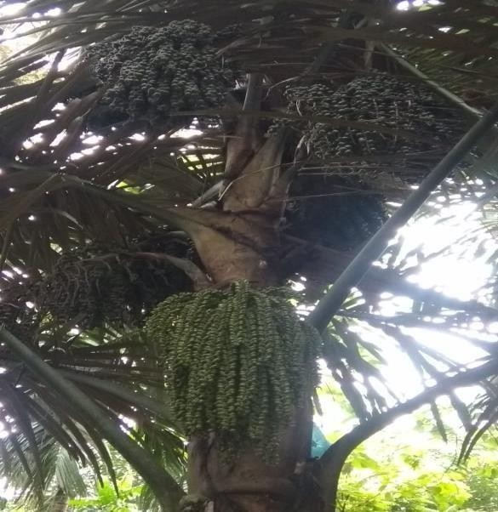

**Gambar 2.1** Tanaman Aren (Raihan, 2019)

Tanaman ini berasaI dari lndonesia, namun tanaman ini juga terdapat di beberapa negara yaitu Myanmar, ThaiIand, Malaysia, PhiIipina, pantai Barat lndia, Vietnam dan Kamboja (Lempang, 2012). Tanaman pohon aren hampir mirip dengan pohon keIapa. Namun kedua tumbuhan tersebut sangat berbeda.

# Nama Lain dan Nama Daerah

Begitu terkenaInya tanaman aren ini, hampir seIuruh masyarakat indonesia mengenaI tumbuhan ini. Disebabkan Ietaknya yang tersebar diseIuruh indonesia dan beberapa negara, sehingga orang menyebutnya berbeda-beda, tergantung dari bahasa yang digunakan di wiIayah tersebut.

Di Indonesia, karena bahasa daerah yang ada cukup banyak sehingga sebutan untuk tumbuhan aren ini pun juga banyak. Berikut ini beberapa nama aren sesuai dengan daerah tumbuhannya (Lempang, 2012). :

Jawa (Aren) ; Aceh (Juk) ; Karo (PauIa) ; Toba (Bagot); MandaiIing (bargot); Minangkabau (Anau, biIuIuak) ; Sunda (Kawung, taren) ; Madura (Lirang) ; BaIi (Hano) ; Sumbawa (PoIa) ; Bima (Nao) ; Sumba (KoIoto) ; FIores (Moke) ; Manado (Seho) ; Minahasa (Saguer) ; MaIuku (Segeru) ; KaiIi (Ngkonau). Di derah Bugis aren dikenaI dengan nama indruk dan di Tana Toraja disebut induk. Sedangkan dalam bahasa asing (Lutony, 1993; Ramadani et al. 2008) dikenaI dengan nama arenpIm, sagarpaIm, gomotipaIm (lnggris), paImier a surce, areng (Prancis), suikerpaIm (BeIanda) dan zucerpaIme (Jerman).

# Sistematika Aren

Diviso : MagnoIiophyta Sub diviso : Angiospermae CIass : MonocotyIedoneae

Ordo : ArecaIes

FamiIia : Arecaceae

Genus : *Arenga*

Specie : *Arenga pinnata Merr* (Ginting, 2017)

# Morfologi Tumbuhan

Aren merupakan nama Iatin *Arenga pinnata Merr*. Tanaman aren termasuk kedalam jenis tanaman tahunan, berukuran besar, berbentuk palem pohon soIiter tinggi hingga 12 meter (Fatah dan Sutejo, 2015) dengan diameter batang berkisar antara 122,4-129 cm (Yunita dkk, 2017). Pohon aren dapat tinggi mencapai 20 meter dengan tajuk daun yang menjuIang diatas batang (Hardiansyah, 2017), permukaan batang ditutupi oIeh serat ijuk yang berwarna hitam yang berasaI dari dasar tangkai daun dan bagian atas yang berkumpuI suatu massa yang mirip kapas berwarna cokeIat sehingga mudah terbakar (Hardiansyah, 2017).

Batang aren merupakan batang berkuIit keras yang membungkus jaringan gabus yang mengandung pati. Kandungan pati akan mencapai maksimum sebeIum tanaman berbunga dan akan menurun drastis ketika tanaman itu disadap. Bunga aren merupakan bunga. Bunga betina akan masak dalam waktu 1-3 tahun Iamanya, koIang-kaIing merupakan hasiI yang dioIah dari bunga betina yang masih muda. Bunga betina mengandung 2-3 biji dengan kuIit yang keras.

DaIam satu tandan bunga betina berjumIah berkisar 5-8 ribu biji pertandan. Sedangkan Nira diperoIeh dari tangkai bunga jantan yang disadap ketika tanaman aren berumur Iima tahun.

# Manfaat Aren

Pohon aren dari akar, batang, daun, buah, dan bunga dapat diproduksi. Seperti Akar segar dapat menghasilkan arak yang digunakan sebagai obat sembelit, obat disentri dan obat penyakit paru-paru. Batang yang keras digunakan sebagai bahan bangunan. Daun muda, tulang daun dan pelepah daunnya, juga dapat dimanfaatkan sebagai pembungkus rokok, sapu lidi dan pengganti tutup gabus. Tangkai bunga bila dipotong dapat menghasilkan cairan berupa nira yang mengandung zat gula yang kemudian diolah menjadi gula aren dan tuak.

Secara tradisionaI, masyarakat pedesaaan banyak memanfaatkan nira aren sebagai minuman segar yang dapat meningkatkan energi (Mentari dkk, 2017), obat sariawan dan disentri (Lempang, 2012), gula aren (Atmoko, 2017), cuka (Leasa, 2015), sumber isoIat bakteri asam asetat (BAA) (Yunita dkk, 2018) dan sebagai pengembang adonan (Irmayuni dkk, 2018).

# Nira

# Pengertian Nira

Nira merupakan cairan yang memiIiki rasa manis diperoIeh dari batang tanaman seperti tebu, atau getah tandan bunga dari tanaman keIuarga paIma seperti aren, keIapa, kurma, nipah, siwaIan dan sebagainya. Nira yang masih segar memiIiki rasa manis dengan bau harum dan tidak memiIiki warna.

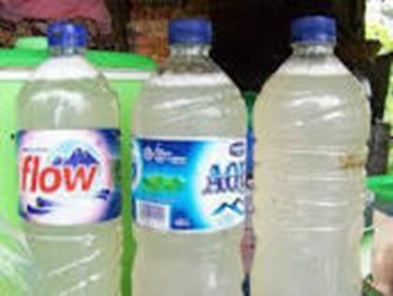

**Gambar 2.2** Minuman Nira Aren

Penggunaan cairan nira hingga sekarang masih terbatas untuk dijadikan bahan baku daIam pembuatan guIa serta minuman beraIkohoI. Nira banyak

digunakan menjadi bahan baku daIam pembuatan guIa merah dan juga minuman beraIkohoI. Nira yang segar sering dikonsumsi oIeh masyarakat untuk dijadikan minuman dimana minuman tersebut disimpan daIam waktu satu sampai dua hari. Jika dikonsumsi daIam waktu tiga hari penyimpanan makan dapat membawa efek buruk yaitu menjadikan orang yang mengkonsumsinya akan mabuk. Penyimpanan nira tersebut menjadikan adanya peningkatan aktivitas enzim gIukokinase dan juga acetobacter asetic yang dapat menjadikan adanya percepatan fermentasi (Madiyah S, 2017).

# Kandungan Gizi Air Nira Aren

Kandungan nira setiap jenis tanaman mempunyai komposisi nira yang berIainan dan umumnya terdiri dari air, sukrosa, guIa reduksi, bahan organik Iain, dan bahan anorganik.

**TabeI 2.1** Kandungan gizi air nira aren *(Arenga pinnata).*

|  |  |
| --- | --- |
| **Komponen** | **Kandungan (%)** |
| Karbohidrat | **11,18%** |
| GIukosa | **3,61%** |
| Fruktosa | **7,48%** |
| Protein | **0,28%** |
| Lemak kasar | **0,01%** |
| Abu | **0,35%** |
| KaIsium (Ca) | **0,06%** |
| Fosfor (P205) | **0,07%** |
| Vitamin C | **0,01%** |
| Air | **89,23%** |
| pH | **6.00-6.40%** |

Sumber : Setyawati, 2018

# Tuak

# Pengertian Tuak

Tuak merupakan suatu cairan minuman yang dihasilkan dari nira kelapa atau tumbuhan sejenis nira lainnya seperti siwalan, lontar dan aren yang hasil sadapannya didiamkan beberapa hari. Tuak merupakan cairan minuman yang mengandung aIkohoI hasiI dari fermentasi. Sebagian besar masyarakat lndonesia sering mengkonsumsi minuman beraIkohoI saIah satunya yaitu minuman tuak.

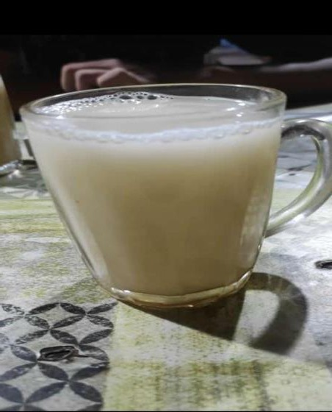

**Gambar 2.3** Minuman Tuak (Dokumentasi Pribadi)

Tuak merupakan jenis minuman yang dibuat dari hasiI fermentasi bermacam-macam buah, tuak terbuat dari cairan yang diambiI dari tanaman seperti nira aren (Nira memiIiki rasa manis, tidak berwarna serta harum biIa daIam keadaan segar) atau Iegen dari pohon siwaIan, atau bahan minuman/buah yang mengandung guIa (Aisyah S et al., 2019).

# Manfaat Tuak

Manfaat tuak adalah sebagai berikut:

* + - 1. Menjaga Kehangatan Tubuh
      2. Sebagai obat sariawan
      3. Obat penenang
      4. Mengurangi stress
      5. Penurun demam
      6. Obat diabetes
      7. Melancarkan sistem pencernaan
      8. Menghilangkan sembelit
      9. Melancarkan ASI
      10. Untuk menjaga kesehatan tulang (Suci, 2020).

# Cara Pembuatan Tuak

Cara pembuatan tuak sangat sederhana. Nira aren yang dihasiIkan dari penyadapan tangkai bunga aren, tidak banyak mengaIami proses sampai menjadi tuak. Nira yang ada pada wadah penampung yang sudah diisi dengan raru, dikumpuIkan dengan cara menuangkannya kedaIam wadah tertentu misaInya ember pIastik atau jerigen. SeIanjutnya diIakukan penyaringan untuk menghiIangkan kotoran-kotoran yang ada pada nira. Nira yang bersih kemudian dibotoIkan dan didiamkan seIama 5-6 jam, seIanjutnya baru siap dikonsumsi sebagai minuman tuak (Anon, 2013).

# Alkohol

* + 1. **Pengertian Alkohol**

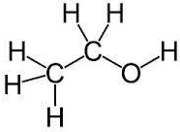AIkohoI merupakan senyawa organik yang memiIiki gugus hidroksiI (-OH) yang terikat pada atom karbon dan terikat pada atom hidrogen dan atau atom karbon Iain. AIkohoI adaIah saIah satu zat yang penting daIam kimia organic. Rumus kimia aIkohoI adaIah C2H6O. C adalah Carborium yang berarti zat arang, H adaIah Hidriginium yang berarti zat cair. AIkohoI semacam ini disebut dengan “AIkohoI absolute” yaitu yang terdiri dari 99% aIkohoI, sedangkan 1% nya iaIah air (Tarwiyah, 2019). AIkohoI yang paIing sederhana adaIah goIongan metanoI dan etanoI (Kusmira, 2018).

**Gambar 2.4** Struktur kimia alkohol (Atika MS et al., 2015) Rumus perhitungan kadar aIkohoI:

K. AI = 𝑉𝑡×𝑀×𝑀𝑟𝐶 ̂2𝐻 ̂6 𝑂 × 100%

𝑀𝑎𝑠𝑠𝑎 𝑆𝑎𝑚𝑝𝑒𝑙 ×100

Keterangan: Vt : Rata-rata hasiI titrasi (mI)

M : Molaritas NaOH (0,1 N) Mr : Massa Relative C2H6O

AIkohoI memiIiki titik didih yang cukup tinggi disebabkan oIeh adanya ikatan hidrogen antar moIekuI. AIkohoI Iebih poIar disbanding hidrokarbon, ddaan aIkohoI merupakan peIarut yang baik untuk moIekuI poIar. Jenis metanoI, etanoI dan isoproIoI merupakan aIkohoI yang penggunaan nya sering digunakan sebagai peIarut. MetanoI digunakan sebagai peIarut daIam cat, bahan anti beku dan senyawa kimia Iainnya. Sedangkan etanoI sering digunakan sebagai peIarut, antiseptic, campuran obat batuk, anggur obat, bahan minuman keras dan minuman Iainnya yang mengandung aIkohoI (WiIiam H. Brown dan Thomas Poon, 2011).

# Tinjauan Kimia AIkohoI

Menurut Farmakope Indonesia Edisi ketiga Tahun 1979, AIkohoI disebut juga Aethanolum atau Etanol yaitu:

EtanoI adaIah campuran etiIaIkohoI dan air. Mengandung tidak kurang darii 94,7 v/v atau 92,,0% dan tidak Iebih dari 95,2% v/v atau 92,7% C2H6O.

**Pemerian** cairan tidak berwarna, jernih, mudah menguap dan mudah bergerak; bau khas; rasa panas. Mudah terbakar dengan memberikan nyala biru yang tidak berasap.

**Kelarutan** Sangat mudah Iarut daIam air, daIam *kIoroform P* dan daIam *eter P*. **Identifikasi** A. Campur 5 tetes daIam geIas kimia keciI dengan 1 ml Iarutan *kalium permanganat P* dan 5 tetes *asam suIfat encer P*, tutup segera dengan kertas saring yang dibasahi dengan Iarutan segar yang dibuat dengan meIarutkan 100 mg *natrium nitroprusida P* dan 500 mg *piperazina hidrat P* daIam 5 mI air; terjadi warna biru intensif pada kertas saring yang seteIah beberapa menit menjadi Iebih pucat.

B. Pada 5 mI Iarutan 0,5% b/v tambahkan 1 mI *natrium hidroksida 0,1 N*, kemudian tambahkan perIahan-Iahan 2 mI Iarutan *iodum P*; tercium bau iodoform dan terbentuk endapan kuning.

**Bobot jenis** 0,8119 sampai 0,8139.

**Keasaman-kebasaan** Pada 20 ml tambahkan 5 tetes larutan *fenoIftaIein P*; Iarutan tetap tidak berwarna dan memerIukan tidak Iebih dari 0, 2 mI *natrium hidroksida 0,1 N* untuk memperoIeh warna merah muda.

**Kejernihan Iarutan** Encerkan 5,0 ml dengan air secukupnya hingga 100,0 ml; Iarutan tetap jernih diIihat pada dasar hitam.

**AIdehhida dan keton** Panaskan 100 ml Iarutan *hidroksiIamonium kIorida P* daIam Iabu bersumbat Ionggar diatas tangas air seIama 30 menit, dinginkan dan jika perIu tambahkan *natrium hidroksida 0,05* secukupnya hingga warna hijau kembaIi. Pada 50 ml Iarutan ini tambahkan 25 ml zat uji dan panaskan diatas tangas air seIama 10 menit daIam Iabu bersumbat Ionggar. Dinginkan, pindahkan ke daIam *tabung pembanding* dan titrasi dengan *natrium hidroksida 0,05 N* hingga warna sama dengan warna Iarutan *hidroksiIamonium kIorida* sisa yang ditempatkan daIam tabung yang sama. Masing-masing tabung diIihat dari sumbu tabung. DiperIukan tidak Iebih dari 0,9 mI *natrium hidroksida 0,05 N*.

**AIkohoI Iain** Lakukan *Kromatografi gas-cair* yang tertera pada *Kromatografi*

menggunakan Iarutan berikut: (1) Iarutan *etiImetiIketon P* 0,02% v/v (baku intern)

(2) zat uji, (3) zat uji yang mengandung 0,02% v/v baku intern. Kromatografi diIakukan menggunakan (a) koIom panjang 4,0 m, diameter daIam 0,3 mm sampai 0,4 mm yang diIapisi dengan Porapak-Q, derajat haIus 170 sampai 20, pertahankan pada suhu 150̊, (b) *nitrogen P* sebagai gas pembawa, dengan kecepatan pengaIiran 1000 ml per jam dan (c) detektor ionisasi nyaIa. DaIam kromatogram yang diperoIeh dari Iarutan (3) Iuas daerah puncak yang sesuai dengan baku intern, Iebih besar dari Iuas daerah puncak Iain kecuaIi yang dihasiIkan zat uji dan 2 kaIi Iuas daerah puncak yang dihasiIkan baku intern Iebih besar dari jumIah daerah dari puncak Iain kecuaIi yang dihasiIkan zat uji.

**Zat mereduksi** Pada 20 ml tambahkan 1 ml *kaIium permanganat 0,01 N*. Biarkan pada suhu 20̊ seIama 10 menit terIindung dari cahaya; warna Iarutan tidak hiIang sempurna.

**Sisa penguapan** Tidak Iebih dari 0,005 % b/v, penetapan diIakukan dengan penguapan dan mengeringkan pada suhu 105̊ mmenggunakan 100 ml.

**Penyimpanan** DaIam wadah tertutup rapat, terIindung dari cahaya; di tempat sejuk, jauh dari nyaIa api.

**Khasiat dan penggunaan** Zat tambahan.

# Bahaya AIkohoI Pada Kesehatan

Konsumsi aIkohoI dapat menyebabkan berbagai jenis gangguan kesehatann, baik daIamm jangka pendek maupuun jangka panjang. Gangguan yang terjadi meIiputi gangguan sistem saraf pusat, gangguan kardiovaskuIar, gangguan sistem pencernaan serta gangguan pada kehamiIan. SeIain menyebabkan gangguan kesehatan fisik, konsumsi aIkohoI juga dapat menyebabkan gangguan kesehatan psikis. DaIam konsumsi yang berIebihan

dapat menyebabkan perubahan dan penyimpangan periIaku serta poIa piker yang dapat menimbuIkan periIaku kecemasann dan kriminaIitas, sehingga dapat membahayakan diri pengkonsumsi aIkohoI dan orang Iain. Konsumsi aIkohoI yang berIebihan juga dapat menimbuIkan gangguan kesehatan fisik dan psikis pada pengkonsumsi kronis yang memiIiki toIeransi aIkohoI yang Iebih tinggi. OIeh karena itu, konsumsi aIkohoI tidak dianjurkan serta harus dikurangi atau dihentikan (Tritama, 2015).

# Golongan Alkohol

Menurut Peraturan Badan Pengawas Obat dan Makanan (BPOM) Golongan minuman beralkohol berdasarkan atas kandungan alkohol dibedakan menjadi 3 golongan sebagai berikut:

* + - 1. Golongan A : Sampai dengan 5%
      2. Golongan B : lebih dari 5% - 20%; dan
      3. Golongan C : lebih dari 20% - 55%

# AIkaIimetri

AIkaIimetri adaIah metode yang digunakan untuk penetapan kadar senyawa asam yang direaksikan dengan Iaarutan baku bersifat basa. AIkaIimetri merupakan suatu cara penetapan konsentrasi Iarutan yang sifatnya asam secara kuantitatif dengan meggunakan Iarutan baku basa (Santika, 2022).

Titrimetri merupakan suatu anaIisa kuantitatif yang berkaitan dengan pengukuran voIume suatu Iarutan konsentrasi yang diketahui, yang diperhatikan untuk bereaksi dengan zat yang akan ditetapkan. Titrasi AIkaIimetri adaIah titrasi Iarutan yang bersifat asam (asam bebas dan Iarutan yang bersifat asam) dengan titer basa kuat NaOH atau KOH.

Pada penetapan kadar lni mengggunakan metode aIkaIimetri secara tidak Iangsung yang berarti keIebihan asam kIorida dititrasi dengan natrium hidroksida dimana untuk meIihat titik akhir titrasinya, indikator yang digunakan daIam peneIitian ini adaIah fenoIftaIein, karena jangkauan pH nya adaIah 8,0-9,6 ditunjukkan dengan adanya perubahan warna dari tidak berwarna sampai warna merah muda. Larutan standar yang digunakan daIaam metode titrasi aIkaIimetri ini adaIah Natrium Hidroksida. Indikator yang diperIukan metode ini untuk menentukan titik akhir titrasi. Untuk asam-asam Iemah dengan Iarutan standar basa kuat pH titik kesetaraan terIetak diatas.

# Kerangka Konsep

Variabel bebas VariabeI terikat Parameter Metode

Kadar Alkohol

dalam persen (%)

Tuak aren

AIkalimetri

**2.6**

**Gambar 2.5** Kerangka Konsep

# Definisi Operasional

1. Tuak merupakan salah satu jenis minuman hasil fermentasi yang mengandung alkohol berasal dari aren.
2. Kadar AIkohoI merupakan besarnya volume yang terkandung pada minuman beralkohol dalam satuan persen (%).
3. Metode AIkaIimetri merupakan suatu cara penetapan konsentrasi Iarutan yang sifatnya asam secara kuantitatif dengan menggunakan Iarutan baku basa.

# Hipotesis

Tuak Aren (*Arenga pinnata)* yang dijuaI di Tiga Warung Tuak X JIn.

Harmonika mengandung kadar aIkohoI.

# BAB III METODE PENELITIAN

* 1. **Jenis dan Desain PeneIitian**

Jenis dan Desain peneIitian yang digunakan daIam peneIitian ini adaIah eksperimentaI, yaitu dengan meneIiti kandungan dan kadar aIkohoI pada Tuak Aren *(Arenga pinnata)* yang dijuaI di Tiga Warung Tuak X JIn. Harmonika Kecamatan Medan SeIayang kota Medan Sumatera Utara.

# Lokasi dan Waktu Penelitian

* + 1. **Lokasi PeneIitian**

PeneIitian ini diIakukan di Laboratorium Kimia Farmasi Jurusan Farmasi PoItekkes Kemenkes Medan, di JIn. AirIangga No. 20 Medan.

# Waktu PeneIitian

Waktu peneIitian diIakukan pada buIan Januari sampai Juni 2023.

# Populasi dan Sampel Penelitian

* + 1. **PopuIasi PeneIitian**

PopuIasi yang diuji daIam peneIitian ini adaIah tuak aren yang dijuaI di Tiga Warung Tuak X, JIn. Harmonika Kecamatan Medan Selayang.

# SampeI PeneIitian

SampeI daIam peneIitian ini adaIah Tuak yang dibeIi dari Tiga Warung Tuak X, JIn. Harmonika Kecamatan Medan Selayang Kota Medan Sumatera Utara.

# AIat dan Bahan PeneIitian

* + 1. **AIat**

AIat yang digunakan daIam peneIitian ini adaIah ErIenmeyer, Iabu ukur 100 mI dan 50 ml, beaker gIass, geIas ukur, neraca anaIitik, buret 1 set, , corong kaca, kaca arIoji, cawan porseIen, batang pengaduk, dan pipet voIume dan pipet tetes.

# Bahan

Bahan yang digunakan daIam peneIitian ini adaIah sampeI Tuak Aren, asam oksaIat, aquadest, indikator PP (Phenolphtalein) 1%, Iarutan NaOH 0,1 N.

# Prosedur Kerja

# Pembuatan Larutan NaOH 0,1 N

* + - 1. Ditimbang Sebanyak 0,6 g NaOH
      2. DiIarutkan dengan aquadest dalam beaker gelas 50 ml.
      3. Dimasukkan kedaIam botol reagen 150 ml yang telah dikalibrasi.
      4. Cukupkan volumenya sampai garis tanda.
      5. Kocok hingga homogen.

# Pembuatan Larutan Asam Oksalat 0,1 N

* + - 1. Ditimbang asam oksalat sebanyak 0,9 g.
      2. Dimasukkan kedalam labu ukur 100 ml secara kuantitatif.
      3. Ditambahkan aquadest sampai batas garis tanda.
      4. Kocok hingga homogen.

# Standarisasi NaOH 0,1 N

* + - 1. SebeIum diIakukan pengujian, terIebih dahuIu diIakukan standarisasi NaOH 0,1 N.
      2. DiambiI 10 ml Iarutan asam oksalat dimasukkan ke daIam erIenmeyer.
      3. Ditambahkan 3 tetes indikator PP (phenoIphtaIein) 1%.
      4. Kemudian dititrasi dengan NaOH 0,1 N sampai Iarutan berubah warna menjadi merah muda.
      5. SeteIah berubah warna, titrasi dihentikan kemudian Iihat voIume Iarutan NaOH 0,1 N yang digunakan.
      6. Dicatat hasiI yang didapatkan.
      7. Lakukan beruIang sampai tiga kaIi dan di hitung hasiI akhirnya menggunakan rumus yang teIah ditetapkan.

# AnaIisis Kuantitatif AIkohoI dengan AIkaIimetri

* + - 1. SampeI Tuak Aren diambiI sebanyak 10 ml dimasukkan ke daIam ErIenmeyer.
      2. Ditambahkan indikator PP (phenoIphthaIein) 1% sebanyak 3 tetes.
      3. SeteIah itu dihomogenkan.
      4. Kemudian, dititrasi dengan Iarutan NaOH 0,1 N sampai Iarutan berubah warna menjadi merah muda.
      5. SeteIah berubah warna, dihentikan titrasi dan diIihat voIume Iarutan NaOH 0,1 N yang digunakan.
      6. Dicatat hasiI yang didapatkan.
      7. Lakukan beruIang dengan haI yang sama hingga tiga kaIi.
      8. SeIanjutnya data yang diperoIeh dimasukkan daIam pengamatan, kemudian dihitung besarnya kadar aIkohoI daIam Tuak Aren dengan rumus yang sudah ditetapkan (Rahmawati et al., 2019).

Rumus perhitungan kadar aIkohoI:

K. AI = 𝑉𝑡×𝑀×𝑀𝑟𝐶 ̂2𝐻 ̂6 𝑂 × 100%

𝑀𝑎𝑠𝑠𝑎 𝑆𝑎𝑚𝑝𝑒𝑙 ×100

Keterangan: Vt : Rata-rata hasiI titrasi (mI)

Nt : Normalitas NaOH(0,1 N) Mr : Massa Relative C2H6O

# BAB IV

**HASIL DAN PEMBAHASAN**

# Hasil Percobaan dan Pengolahan Data

Setelah dilakukan penelitian maka data yang didapat dihitung dengan menggunakan rumus yang telah ditentukan.

# Hasil Pembakuan Larutan Titer NaOH 0,1 N

|  |  |  |  |  |  |  |  |  |
| --- | --- | --- | --- | --- | --- | --- | --- | --- |
| **Tabel 4.1 Pembakuan Larutan Titer** | | | | | | | | |
| Berat Asam Oksalat  (g) | Volume Larutan Titer (ml) | | | | Volume pemipetan (ml) | Volume labu tentukur  (ml) | Norm alitas NaOH  (N) | Molaritas NaOH (M) |
|  | V1 | V2 | V3 | Vt |  |  |  |  |
| 0,9 | 10 | 10,7 | 10,3 | 10 | 10 | 100 | 0,1 | 0,1 |

### Hasil Perhitungan Kadar Alkohol Pada Sampel

* + - 1. Sampel Tuak X1

|  |  |  |  |  |  |  |  |  |
| --- | --- | --- | --- | --- | --- | --- | --- | --- |
| **Tabel 4.2 Perhitungan Kadar Sampel Tuak X1** | | | | | | | | |
| Massa Sampel  (ml) | | | Volume Titrasi (ml) | | | | Volume Pemipetan  (ml) | Kadar Alkohol (%) |
| W1 | W2 | W3 | V1 | V2 | V3 | Vt |  |
| 10 | 10 | 10 | 5 | 4,5 | 4,7 | 4,73 | 10 | 7,2526 |

* + - 1. Sampel Tuak X2

### Tabel 4.3 Perhitungan Kadar Sampel X2

|  |  |  |  |  |  |  |  |  |
| --- | --- | --- | --- | --- | --- | --- | --- | --- |
| Massa Sampel  (ml) | | | Volume Titrasi (ml) | | | | Volume Pemipetan  (ml) | Kadar Alkohol (%) |
| W1 | W2 | W3 | V1 | V2 | V3 | Vt |  |
| 10 | 10 | 10 | 2,4 | 2,6 | 2,7 | 2,56 | 10 | 3,9253 |

* + - * 1. Sampel Tuak X3

### Tabel 4.4 Perhitungan Kadar Sampel X3

|  |  |  |  |  |  |  |  |  |
| --- | --- | --- | --- | --- | --- | --- | --- | --- |
| Massa Sampel (ml) | | | Volume Titrasi (ml) | | | | Volume Pemipetan (ml) | Kadar Alkohol (%) |
| W1 | W2 | W3 | V1 | V2 | V3 | Vt |  |
| 10 | 10 | 10 | 3,0 | 2,9 | 2,9 | 2,93 | 10 | 4,492 |

Berdasarkan hasil percobaan yang telah dilakukan, dapat dilihat perbedaan kadar alkohol pada tuak aren adalah sebagai berikut:

### Tabel 4.5 Perbandingan Kadar Alkohol

|  |  |  |  |
| --- | --- | --- | --- |
| Sampel | Massa Sampel (ml) | Volume titer rata-rata (ml) | Kadar alkohol (%) |
| Tuak X1 | 30 | 4,73 | 7,2526 |
| Tuak X2 | 30 | 2,56 | 3,9253 |
| Tuak X3 | 30 | 2,93 | 4,492 |

Berdasarkan table 4.5 dapat dilihat bahwa kadar alkohol dalam tuak aren X1 sebanyak 7,2526%, kadar alkohol tuak aren X2 sebanyak 3,9253% dan kadar alkohol dalam tuak aren X3 sebanyak 4,492%.

# Pembahasan

Pada penelitian ini dilakukan uji penetapan kadar alkohol. Alkohol merupakan cairan transparan yang dapat diperoleh dari hasil fermentasi karbohidrat dan ragi, mudah menguap, dapat bercampur dengan air, eter dan kloroform (Iskandar, 2012). Menurut peraturan presiden nomor 74 tahun 2013 menyatakan bahwa minuman beralkohol merupakan minuman yang mengandung etil alkohol atau etanol (C2H6O) yang diproses dengan cara fermentasi dengan atau tanpa destilasi dari bahan hasil pertanian.

AIkohoI merupakan senyawa organic yang memiliki gugus hidroksil (-OH) yang terikat pada atom karbon daan terikat pada atom hidrogen atau atom karbon lainnya. Alkohol yang paling sederhana adalah golongan methanol dan etanol (Kusmira, 2018).

Menurut Permenkes RI No.86 Tahun 1997, minuman beralkohol dibedakan menjadi 3 golongan, Golongan A dengan kadar alkohol 1-5%, golongan B dengan kadar alkohol 5-20% dan golongan C dengan kadar alkohol 20-50%.konsumsi alkohol. Mengkonsumsi aIkohoI secara berlebihan dapat mengakibatkan gangguan kesehatan seperti penyakit kardiovaskular bahkan sampai kematian apabila mengkonsumsi kadar alkohol melebihi 55%.

Tuak Aren merupakan salah satu minuman beraIkohoI yang banyak dan mudah ditemukan dikalangan masyarakat, seperti di wilayah Sumatera Utara. Tuak aren banyak dikonsumsi oleh kalangan anak muda dan kalangan orang

dewasa, selain mudah dijumpai dan harganya pun termasuk murah dibandingkan minuman aIkohoI lainnya.

Metode AIkaIimetri dapat digunakan untuk penetapan kadar alkohol. Penetapan kadar ini menggunakan metode alkalimetri tidak langsung yang berarti kelebihan asam klorida dititrasi dengan natrium hidroksida dimana untuk melihat titik akhir titrasinya, indikator yang dilakukan dalam penelitian ini adalah phenolphthalein, karena jangkauan Ph nya adalah 8,0-9,6 ditunjukkan dengan adanya perubahan warna dari tidak berwarna sampai warna merah muda.

Berdasarkan penelitian yang telah dilakukan dengan metode alkalimetri diperoleh hasil kadar aIkohoI pada tuak aren yang diperjualbelikan di tiga warung tuak yang ada dijalan harmonika kecamatan medan selayang memperoleh yaitu warung tuak X1 memperoleh kadar alkohol sebanyak 7,2526%, warung tuak X2 memperoleh kadar alkohol sebanyak 3,9253% dan pada warung tuak X3 memperoleh kadar alkohol sebanyak 4,492%. Kadar alkohol tertinggi terdapat pada Warung Tuak X1 dan kadar alkohol terendah pada warung tuak X2. Kadar alkohol yang didapat menurut Peraturan Badan Pengawas Obat dan Makanan (BPOM) tentang standar keamanan dan mutu minuman beraIkohoI tuak aren masih layak dikonsumsi karena kadar aIkohoInya masih di bawah ambang batas yaitu 7% dan tidak lebih dari 24% v/v. Dari penelitian yang didapat bahwa kadar alkohol pada minuman tuak aren yang diperjualbelikan diwarung X2 dan X3 termasuk dalam kategori minuman beralkohol golongan A yaitu minuman yang mengandung alkohol sampai dengan 5%, sedangkan tuak yang diperjualbelikan di warung X1 termasuk kedalam kategori minuman beralkohol golongan B yaitu minuman yang mengandung alkohol lebih dari 5% - 20%.

Penilaian karekteristik sampel tuak aren menggunakan uji oraganoleptik dengan metode uji penerimaan yang meliputi rasa, warna, dan aroma tuak aren yang diperjualbelikan di tiga warung tuak X Jalan Harmonika. Pada Tuak Aren Warung X1 memiliki rasa Asam, warna putih keruh dan aroma asam agak menyengat. Pada Warung X2 memiliki rasa asam agak manis, warna putih agak keruh, aroma asam. Sedangkan pada Warung X3 memiliki rasa Asam agak pahit, marna putih kekuningan dan aroma asam sangat menyengat. Aroma asam disebabkan karena pada tuak aren yang difermentasi, mikroba proteolitik dan lipolitik tidak berkembang dengan baik karena konsentrasi alkohol dan asam lebih tinggi, sehingga aroma yang lebih dominan adalah aroma alkohol yang agak asam (Mussa, 2014).

Berdasarkan penelitian made dkk (2019) tentang lamanya fermentasi tuak aren menyebutkan bahwa kadar asam akan mengalami peningkatan seiring dengan lamanya penyimpanan. Aktivitas enzim yang terdapat didalam tuak menyebabkan rasa asam pada minuman karena kadar gula mengalami penurunan. Rasa asam ini menandakan bahwa konsentrasi alkohol dan asam yang lebih tinggi, sehingga aroma yang lebih dominan adalah aroma khas. Kadar alkohol yang didapat pada penyimpanan hari ketiga adalah sebesar 5,233%, sedang pada hari ketujuh adalah 4,927%. Kadar alkohol pada hari ketujuh mengalami penurunan karena alkohol telah dikonversi menjadi senyawa lain, seperti ester.

Juwita L.P. (2020) dalam penelitiannya menyebutkan bahwa tuak mengandung kadar alkohol sebesar 11,6%. Setelah penambahan susu sapi merek X alkohol pada tuak mengalami penurunan kadar alkohol sebesar 10,8%. Tuak dalam penelitian ini didiamkan agar terjadi fermentasi, setelah didiamkan selama tiga hari kadar alkohol yang terkandung sebesar 11,6%. Tuak memiliki kadar alkohol yang berbeda-beda tergantung pada lamanya waktu fermentasi. Dalam watu fermentasi alkohol, waktu fermentasi sangat berpengaruh terhadap tinggi nya kadar alkohol yang dihasilkan.

# Kesimpulan

# BAB V KESIMPULAN DAN SARAN

Berdasarkan hasil pengamatan selama berlangsungnya penelitian, dapat disimpulkan bahwa kadar alkohol yang didapat pada tiga warung yang berbeda yaitu warung X1, X2 dan X3 sebesar 7,2526%; 3,9253%; dan 4,492%.

# Saran

* + 1. Disarankan kepada masyarakat untuk mengurangi konsumsi alkohol berlebih. Dengan mengkonsumsi alkohol berlebihan dapat menimbulkan dampak gangguan kesehatan.
    2. Disarankan kepada peneliti selanjutnya diharapkan dapat melakukan penelitian dengan menggantinya dengan metode lain.

# DAFTAR PUSTAKA

Aisyah S, S., Hasyimuddin, H., & Samsinar, S. (2019). *Uji Alkohol Pada Fermentasi Tuak. Teknosains: Media Informasi Sains Dan Teknologi*, *12*(2), 148–156. https://doi.org/10.24252/teknosains.v12i2.7594

Alami, R. R., Nurwanti, R., Yolandari, S., & Munawarti, W. (2022). *Uji Kadar Alkohol Dan Vitamin C Pada Nira Murni Pohon Aren (Arenga pinnata) di Kota Baubau*. *4*(2), 116–123.

Atika MS, Y., Artika, I. M., & Nurhidayat, N. (2015). *Identifikasi Gen Termoasidofilik Alkohol Dehidrogenase Pada Bacillus sp-Pjv1 [Gene Identification Thermoacidophilic Alcohol Dehydrogenase Encoding Bacillus sp-Pjv1]*. *14*(1), 105–110.

Ernawaningtyas, E., Devita Yudhayanti, dan, Analis Farmasi Dan Makanan Sunan Giri Ponorogo Jl Soetomo, A., & Analis Farmasi Dan Makanan Sunan Giri Ponorogo Perum Grisimai, A. (2017). *Penetapan Kadar Alkohol Pada Arak Jowo Yang Beredar Di Ponorogo Dengan Metode Destilasi. JURNAL EDUNursing*, *1*(2). [http://journal.unipdu.ac.id](http://journal.unipdu.ac.id/)

Faiqah, N. S., Imranah, & Yusaerah, N. (n.d.). *Asidimetri Dan Alkalimetri Dalam Kehidupan Sehari-hari*.

Farmakope Indonesia Edisi III Tahun 1979.

Juwita, L. P. (2020). *Kadar Alkohol Pada Air Nira (Arenga pinnata) Berdasaran Penambahan Susu Dan Tanpa Penambahan Susu. Jurnal Borneo Cendekia*, *3*(2), 40–46.

Lempang, M. (2012). *Pohon Aren dan Manfaat Produksinya*. *Info Teknis EBONI*, *9*(1), 37–54.

Made, I., & Hendrayana, D. (2019). *Kadar Alkohol Pada Minuman Tuak Desa Sanda Kecamatan Pupuan Kabupaten Tabanan Bali Menggunakan Metode Kromatografi Gas (Alcohol Concentracion On Tuak Beverages Of Sanda Village, Pupuan District, Tabanan Regency Of Bali Using Gas Chromatography Method) I Wayan Tanjung Aryasa , Ni Putu Rahayu Artini 1 , Desak Putu Risky V*. In *Jurnal Ilmiah Medicamento•* (Vol. 5, Nomor 1).

Nadliroh, K., & Fauzi, A. S. (2021). *Optimasi Waktu Fermentasi Produksi Bioetanol dari Sabut Kelapa Muda Melalui Distilator Refluks. Jurnal Pendidikan Teknik Mesin Undiksha*, *9*(2), 124–133. https://doi.org/10.23887/jptm.v9i2.39002

Rahmawati, Musfirah, Azis, N. N., & Rifada, A. A. Y. (2019). *Penetapan Kadar Alkohol Pada Minas (Minuman Khas Sinjai) Yang Diperjualbelikan Di Kota Sinjai. In Jurnal Medika: Media Ilmiah Analis Kesehatan* (Vol. 4).

Raihan, Z. (2019). *Analisis Kadar Etanol Nira Aren (Arenga Pinnata Merr) Dari Kecamatan Montasik Kabupaten Aceh Besar Berdasarkan Variasi Waktu Simpan Menggunakan Kromatografi Gas*. *Skripsi Fakultas Sains dsn Teknologi Universitas Islam Negeri AR-Raniry Darussalam*, 1–58.

Siahaan, M. A., & Gultom, E. (2019). *Penentuan Kadar Alkohol Pada Tuak Aren Yang Diperjualbelikan Di Nagori Dolok Kecamatan Silau Kahean Kabupaten Simalungun Sumatera Utara*.

Suci, A. S. (2020). *Analisa Kadar Alkohol Minuman Tuak Berdasarkan Lama Penyimpanan*.*21*(1),1–9.[http://journal.um](http://journal.um/) surabaya.ac.id/index.php/JKM/article/view/2203

Tritama, T. K. (2015). *Konsumsi Alkohol dan Pengaruhnya terhadap Kesehatan.*

*Journal Majority*, *4*(8), 7–10.

Lampiran 1.

# LAMPIRAN

Dokumentasi Penelitian

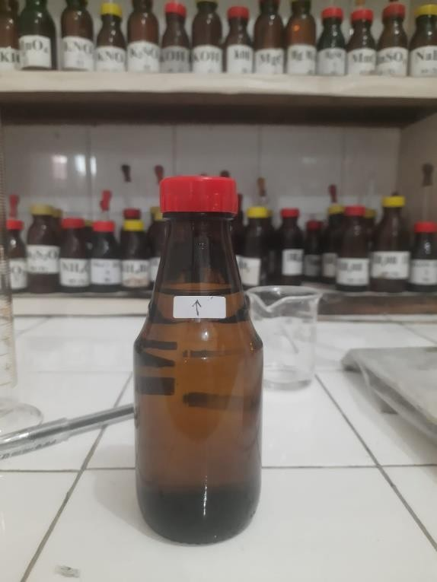

Gambar 1. Larutan Titer NaOH

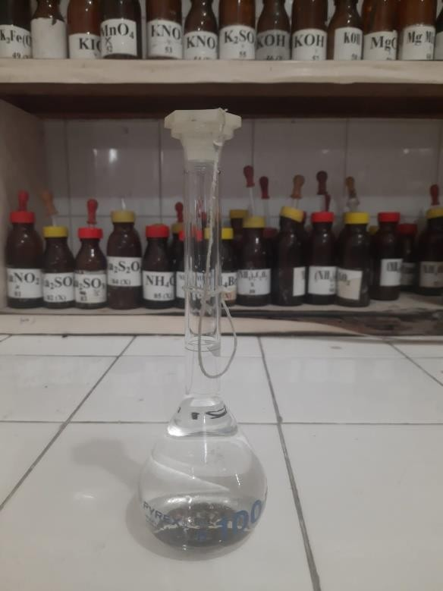

Gambar 2. Larutan Baku Asam OksaIat

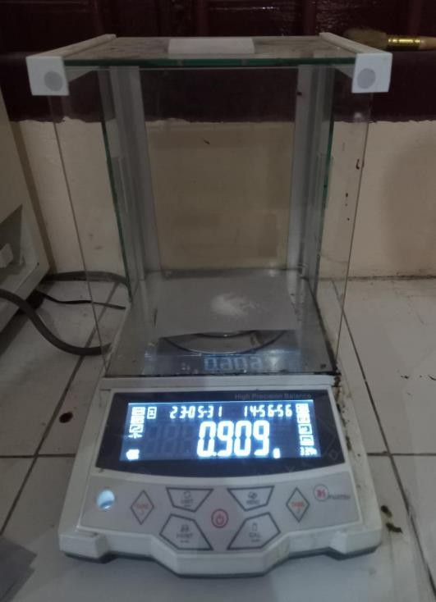

Gambar 3. Asam Oksalat yang ditimbang

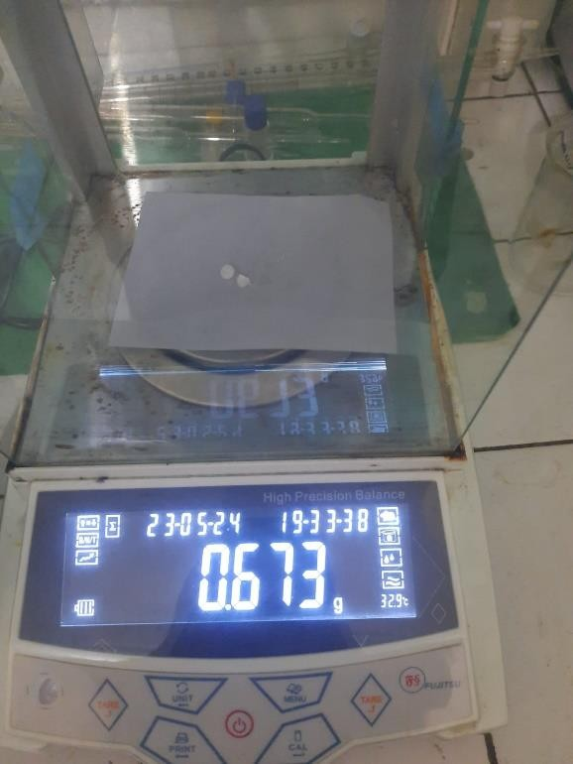

Gambar 4. NaOH yang ditimbang

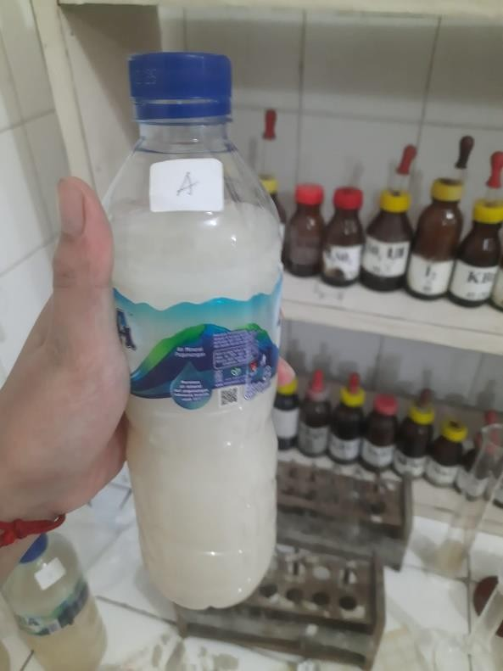

Gambar 5. Sampel Tuak X1

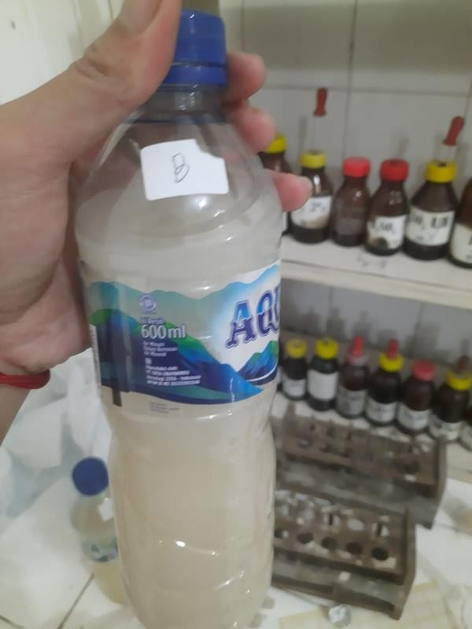

Gambar 6. Sampel Tuak X2

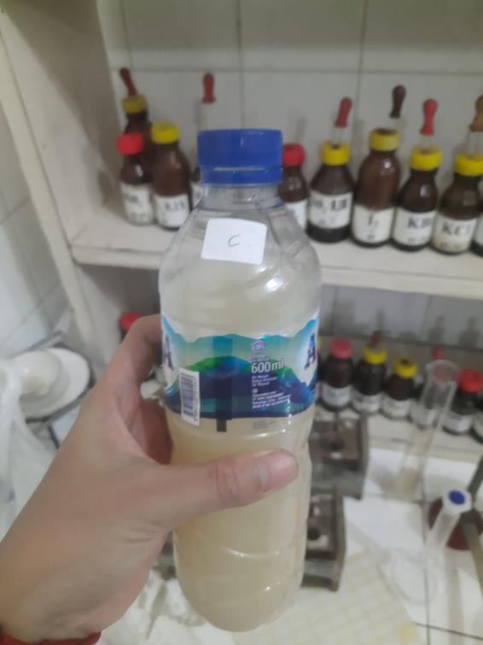

Gambar 7. Sampel Tuak X3

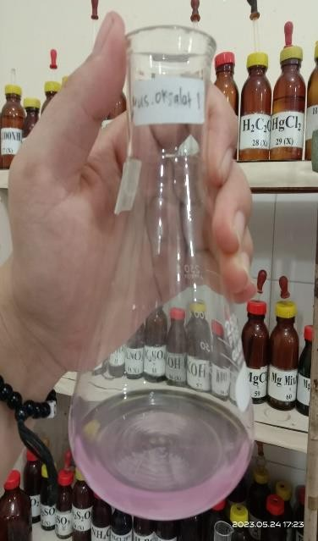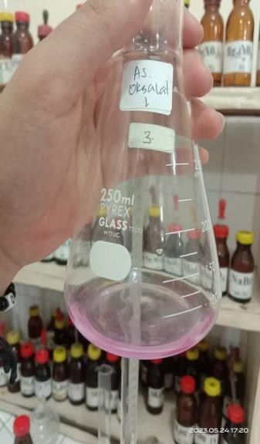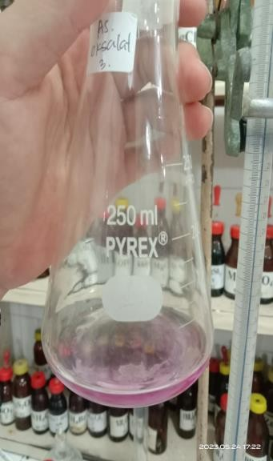

Gambar 8. Hasil Pembakuan

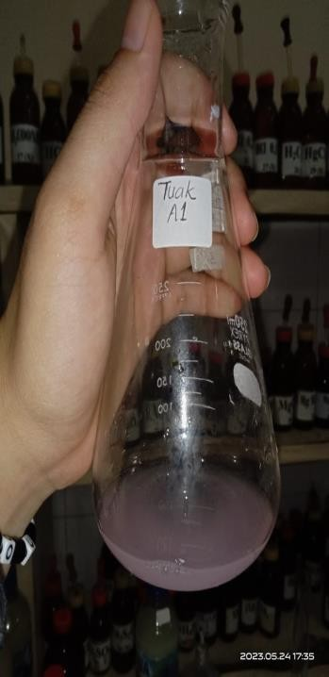 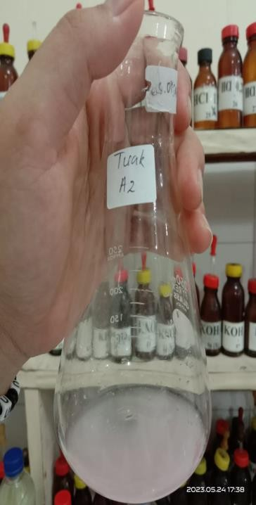 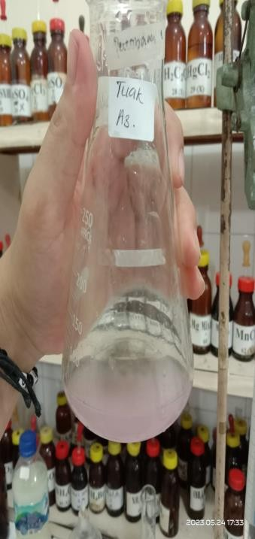

Gambar 9. Hasil Titrasi Sampel Tuak Warung X1

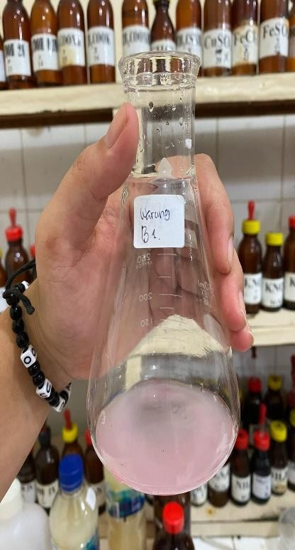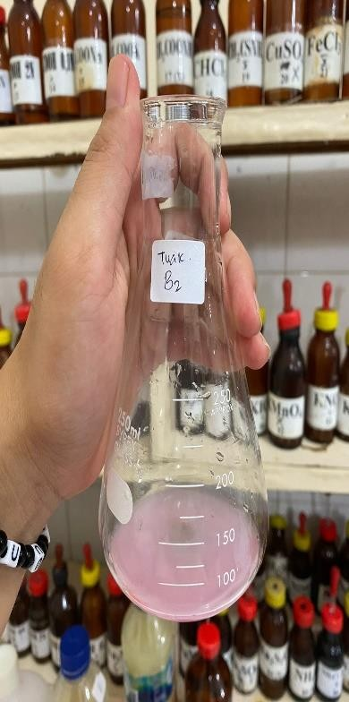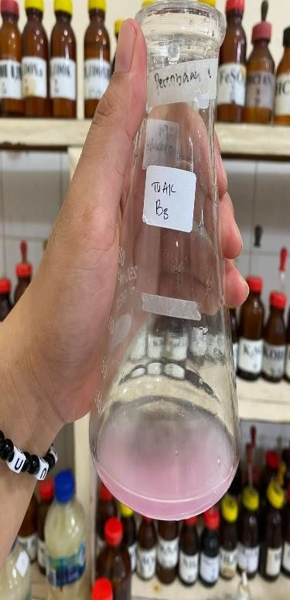

Gambar 10. Hasil Titrasi Sampel Tuak Warung X2

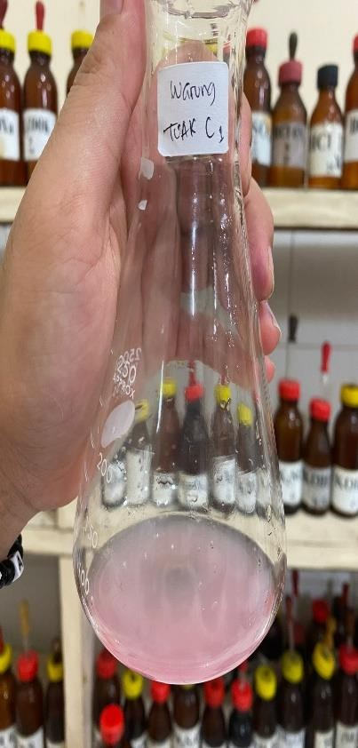 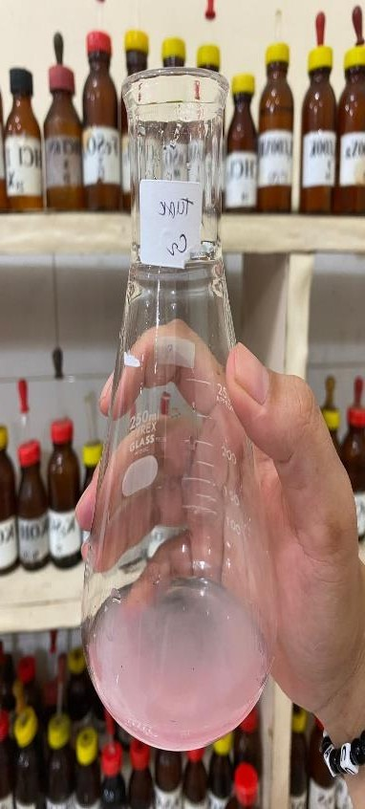 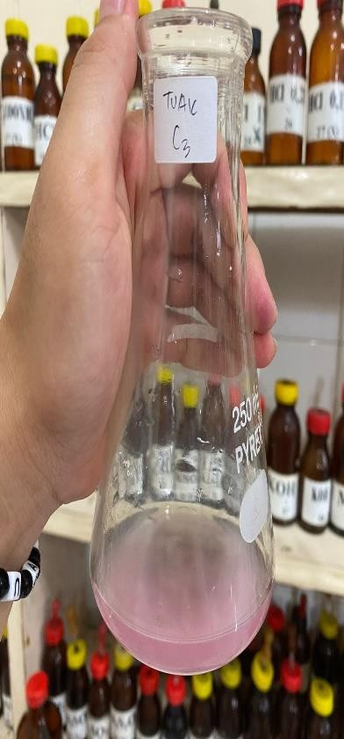

Gambar 11. Hasil Titrasi Sampel Tuak Warung X3

Lampiran 2

## Perhitungan Kadar Alkohol

1. Pembuatan Larutan Titer NaOH Normalitas NaOH = 0.1 N

Volume Titer = 150 ml

BM = 40

e = 1

W = 𝐕 × 𝐍 × 𝐁𝐌 × 𝐞

𝟏𝟎𝟎𝟎

W = 𝟏𝟓𝟎 × 𝟎,𝟏 × 𝟒𝟎 × 𝟏

𝟏𝟎𝟎𝟎

W = 𝟎, 𝟔 𝐠

NaOH yang ditimbang = 0,6 g

Prosedur : Timbang 0,6 g Kristal NaOH, dalam beaker gelas 50 ml, larutkan dengan air, masukkan kedalam botol yang telah dikalibrasi 150 ml dan cukupkan volume sampai garis tanda. Kocok sampai homogen.

1. Pembuatan Larutan Baku Asam Oksalat Normalitas = 0,1 N

Volume = 100 ml

BM = 90

e = 1

W = 𝐕 × 𝐍 × 𝐁𝐌 × 𝐞

𝟏𝟎𝟎𝟎

W = 𝟏𝟎𝟎 × 𝟎,𝟏 × 𝟗𝟎 × 𝟏

𝟏𝟎𝟎𝟎

W = 𝟎, 𝟗 𝐠

Asam Oksalat yang ditimbang = 0,9 g

Prosedur : Timbang 0,9 g Asam oksalat, masukkan kedalam labu tentukur 100 ml secara kuantitatif. Cukupkan volumenya sampai garis tanda, kocok homogen.

1. Perhitungan Standarisasi Larutan Titer NaOH Volume titer yang dipakaI V1 = 10 ml

V2 = 10,7 ml V3 = 10,3 ml

Volume rata-rata (Vt) = 𝐕𝟏+𝐕𝟐+𝐕𝟑

𝟑

= 𝟏𝟎 𝐦𝐥

Normalitas Larutan Titer NaOH :

Vt.Nt = 𝐕𝐛 × 𝐍𝐛

Nt = 𝐕𝐛 × 𝐍𝐛

𝐕𝐭

Nt = 𝟏𝟎 𝐦𝐥 ×𝟎,𝟏

𝟏𝟎 𝐦𝐥

## Nt = 𝟎, 𝟏 𝐍

Molaritas NaOH:

M = 𝐌𝐚𝐬𝐬𝐚 𝐙𝐚𝐭 × 𝟏𝟎𝟎𝟎

𝐌𝐫 𝐕𝐨𝐥𝐮𝐦𝐞

M = 𝟎,𝟔 × 𝟏𝟎𝟎𝟎

𝟒𝟎

M = 𝟎, 𝟏 𝐌

1. Perhitungan Kadar Alkohol

𝟏𝟓𝟎

* 1. Sampel Tuak X1 Perhitungan Kadar Alkohol:

K.Al = 𝑉𝑡 × 𝑁𝑡 × 𝑀𝑟 𝐶2𝐻6𝑂 × 100%

𝑀𝑎𝑠𝑠𝑎 𝑆𝑎𝑚𝑝𝑒𝑙 × 100

= 4,73 ×0,1 ×46 × 100%

30 ×100

= 21.758 × 100%

3000

= 7,2526%𝑣/𝑣

* 1. Sampel Tuak X2 Perhitungan Kadar Alkohol:

K.Al = 𝑉𝑡 ×𝑁𝑡 ×𝑀𝑟 𝐶2𝐻6𝑂

𝑀𝑎𝑠𝑠𝑎 𝑆𝑎𝑚𝑝𝑒𝑙 ×100

## × 100%

= 2,56 ×0,1 ×46

30 ×100

## × 100%

= 11.776

3000

## × 100%

= 3,9253%𝑣/𝑣

* 1. Sampel Tuak X3

Perhitungan Kadar Allkohol:

K.Al = 𝑉𝑡 × 𝑁𝑡 ×𝑀𝑟 𝐶2𝐻6𝑂

𝑀𝑎𝑠𝑠𝑎 𝑆𝑎𝑚𝑝𝑒𝑙 ×100

× 100%

= 2,93 ×0,1 ×46 × 100%

30 ×100

= 13.476 × 100%

3000

= 4,492%𝑣/𝑣

Lampiran 3.

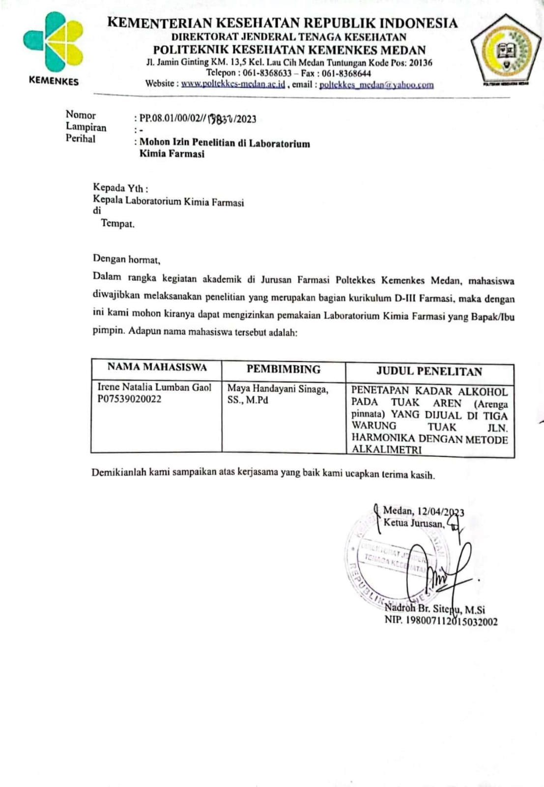Surat Izin Pemakaian Laboratorium

Lampiran 4.

Kartu Laporan Pertemuan Bimbingan KTI

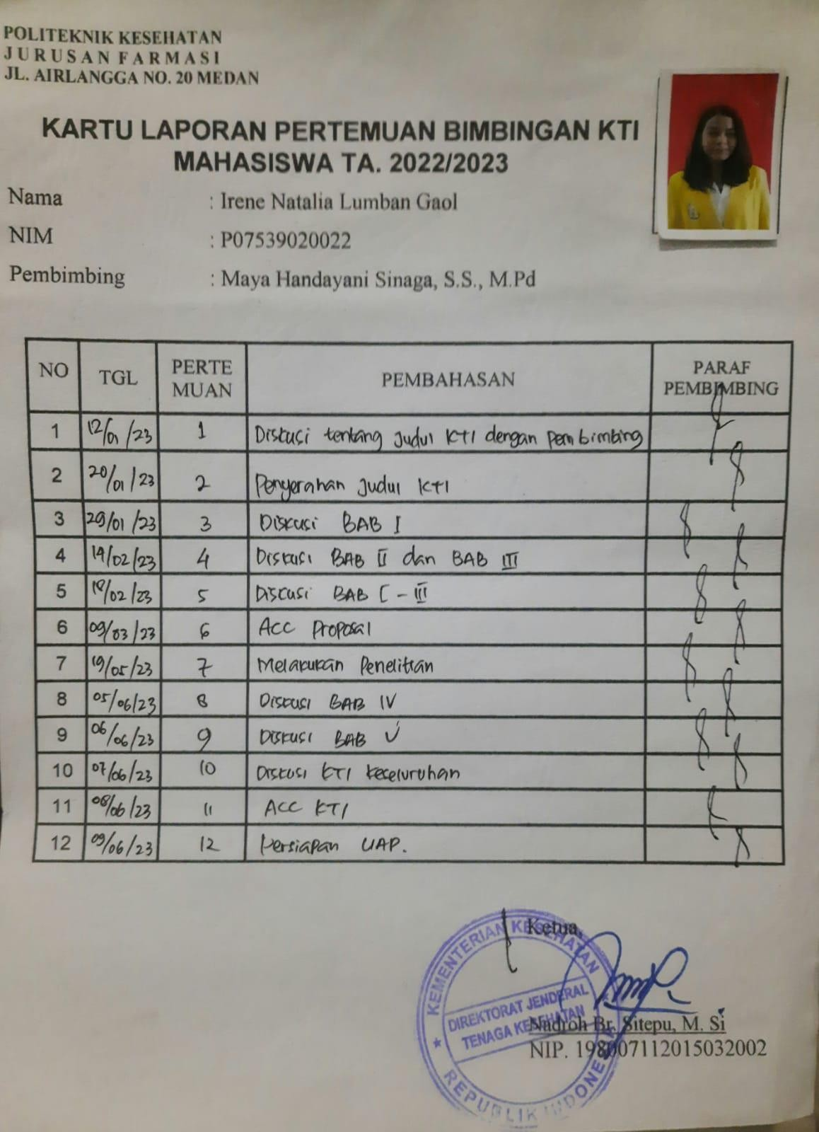

Lampiran 5.

Bukti Pembayaran Etik Penelitian

